Alu Steckrinnenboden halbrund rechts 250

GRÖMO

Eigenschaften

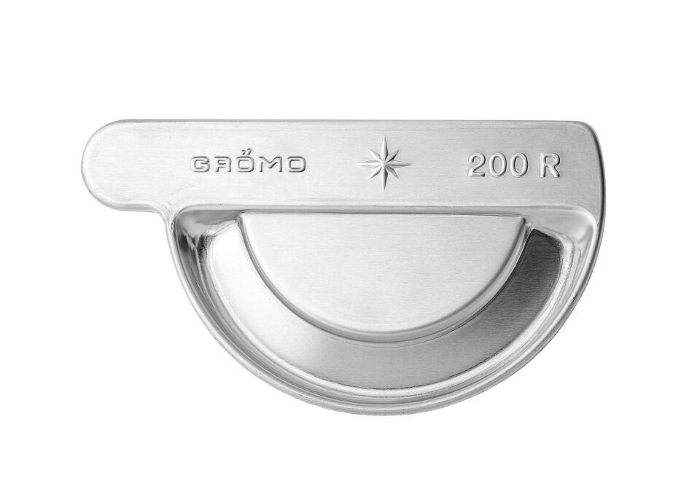

GTIN:

4043706846615

HAN:

84661

Farbton

silber

Form

halbrund

Werkstoff

Aluminium

Nennweite DN

250,00

Hinweis

Mit Einstecknut und Ausklinkung am Rinnenfalz zur einfachen Montage. Zum Kleben oder Löten